
B LSTER-BODE
Seizoen 2008-2009- Nummer 6
Naam bedrijf
Naam bedrijf
Bolster Bode
Weer erg veel te vertellen in deze Bode, dus ga er maar eens even lekker voor zitten☺

Tot de volgende Bolster Bode!

Deze keer hoefde we zelf geen stukje te maken, maar deden de leden het zelf! Dank je wel meiden!

Wij zijn Sabine, Hanne en Iris en wij zitten bij Jong Nederland. Onze groep heet Di-harts. Dat is de leukste groep van heeeel Jong Nederland. We doen altijd leuke dingen. Laatst hadden we de leiding vastgebonden aan een boom en dat was wel lachen. We moesten daarna wel het touw opruimen.
Toen we aan het schilderen kwamen voor carnaval kwam er een donkere meneer kijken uit India. Hij kon een beetje Nederlands.
Elk jaar gaan we ook twee keer op kamp. Klein kamp en groot kamp. ook is er drie koningen zingen. Dan moet je zelf een lied maken en dan langs de deur om geld te halen. Dat is voor de arme mensen.
Onze leiders zijn Amy, Danny en Tom en Kim een beetje want ze kan ons niet missen.
We waren ook een keer naar Etenstijd geweest met een huifkar.

Even bijkletsen
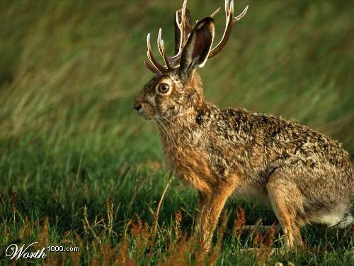
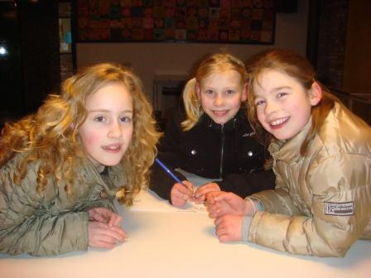
Knert-alarm
Belangrijk om te weten. Vanaf 1 april begint het Knertseizoen weer!

Vorig seizoen zijn er sporen gevonden door kinderen van JN Diessen die mogelijk afkomstig zijn geweest van Knerten. We zijn nu extra alert.

We hebben een speciale bijlage gemaakt, deze vind je onder aan de Bolster Bode.
Heb je vragen waar je ouders of leiding geen antwoord op weet, mail het dan naar:

Bolsterbode@hotmail.com

De PR is namelijk op de hoogte van actuele informatie.
Moppen/raadsels

Het begint te komen, stukjes van de leden zelf! Erg leuk!

Lieke Di-harts
Wat is het toppunt van durf?
Antwoord: Een steen door de ruiten van een politiebureau gooien en dan naar binnen gaan en de steen terug vragen.

Amy Di-harts
Wat is het toppunt van stoerheid?
Antwoord: Een baby met een leren luier.

Maud Di-harts
Hoe heet de hond van een chinees?
Antwoord: Lasi

Agenda
Datum | Wat te doen | Voor | Informatie
4 april | Miniorendag | De minioren | Minioren hebben via de mail informatie gehad
4/5 april | Kabouter weekendje | De Kabouters | Via eigen leiding
17-24 april | KOOP EEN PLANT VOOR JONG NEDERLAND | Inwoners Diessen en Baarschot | Alle leiding van JN Diessen gaat die week de bestelformulieren ophalen van de “planten actie”. Deze formulieren worden eerder al, huis aan huis, rondgebracht. We hopen dat iedereen een aantal mooie plantjes besteld, zodat we weer wat geld ophalen voor onze club!

Uitstapje Maxioren
Door miscommunicatie hebben de maxioren helaas het maxioren festival gemist. De leiding vond het jammer om “dan maar niks te doen” en regelde snel een andere activiteit!

De hooiberg
Het avontuur van Pam
We vertrokken ’s morgens om 10u richting de Hooiberg te Bladel. We waren met de maxiorengroepen de Kabouters, de Rakkers en de Stuiters met ongeveer 30 kinderen.
Toen we eraan kwamen mochten we meteen onze jas en schoenen uit doen en gaan spelen. Er was van alles te doen, van de grote glijbaan glijden, in de ballenbak en een spannende tocht door het spookhuis. ’S Middags met z’n allen lekker gegeten en daarna nog buiten spelen op de trampoline en een groot lucht kussen en we konden ook nog skelter rijden!
Het was een super gave dag en zeker voor herhaling vatbaar!
Groetjes Pam v/d Hout

Enquête JN Diessen
Jong Nederland is een vereniging die “draait” op vrijwilligers. Alle zetten hun beste beentje voor om elke week een programma te maken voor de kinderen.
Wordt dit ook zo gezien door de leden en ouders?

Bestuur JN Diessen vraagt zich dit af en wil doormiddel van een ouder enquête de meningen pijlen.
Met de “uitkomst” van de enquête hopen we een beeld te krijgen wat we eventueel kunnen verbeteren in onze club.

De enquête wordt komende week uitgedeeld bij de leden. Elk gezin krijgt er 1.

Stuiter weekend
Gilderally
1 keer per jaar, een weekendje voor de leiding van Jong Nederland Diessen..als “dank je wel” en teamactiviteit…Elk jaar kijken we er naar uit. En dat moeten we nu weer. Want die van dit jaar zit er weer op..

De leidinggroep werd verdeeld in groepjes van 2 of 3 personen. Elke groep kreeg een tas met daarin verschillende voorwerpen, die handig zouden zijn voor de race die gehouden werd.
De eerste opdracht was eenvoudig: bel bij iemand aan, vraag of je internet mag gebruiken en bekijk, op een speciaal aangemaakte mailbox de eerste opdracht. De opdracht luide “Lift naar Turnhout”.
Daar eenmaal aangekomen, lekker relaxt, boterham op..en toen..opdracht 2!
Elke groep kreeg het zelfde doel, maar verpakt in een andere opdracht. Doel was om zoveel mogelijk geld op te halen. De ene groep moest een levend standbeeld vormen, de andere waren schoenpoetsers, weer andere deden mime, dansten of waren muziekanten. (we weten nu hoe het is om straatartiest te zijn, GAAF!)
Veel gelachen..en daarna, even bijgekomen op een terrasje. De strijd ging verder..liftend van Turnhout naar Reusel.
Wat je allemaal tegenkomt en meemaakt..te weinig ruimte voor alle verhalen!
In Reusel, lekker gegeten van de primitieve BBQ! Met de huifkar terug, eindspel gespeeld..en daarna gefeest, gebuurd en lekker gek gedaan!

Het was erg moeilijk om in een kort verhaaltje de dag samen te vatten! Wat we allemaal meegemaakt hebben en beleefd..Daar kunnen we een boek over volschrijven!

We willen via deze weg de organisatie nogmaals bedanken, maar ook onze JN collega’s! “Het was SUPER”, DANK JE WEL ALLEMAAL!
Het was weer geweldig! Het mini-weekendje van de stuiters!
Om het nog leuker te maken hadden we gekozen voor een spannend thema, namelijk.. Indiana Jones!
We hebben alles gedaan wat echte avonturiers ook doen, we hebben gelopen, bij het kampvuur gezeten en zelf tafels gepionierd!
We begonnen ons weekendje met een klein tochtje van een paar kilometer, toen we bij de blokhut aan waren gekomen was het al erg laat, dus we zijn bij het kampvuur gaan zitten en daarna te bed gegaan, goed uitrusten voor de volgende dag..
Want.. de volgende hebben we heerlijk heel de middag in het zonnetje tafels gepionierd, toen we daarmee klaar waren lekker geburchtbalt en andere spelletjes gedaan! S’avonds was er nog een spannend stuk met Indiana Jones maar dat is gelukkig allemaal goed gekomen. Toen gezellig liedjes gezongen bij het kampvuur en te bed!
En toen was het weekendje al weer voorbij, want we hebben zondag ochtend nog opgeruimd, een paar spelletjes gedaan en toen kwamen de papa’s en mama’s alweer ☹
Maar al met al was het een super gezellig weekendje en wij zijn helemaal klaar voor het kamp!

(de PR hoopt snel wat foto’s van het weekendje op de JN Hyves te kunnen zetten! Kunnen de Stuiters nagenieten van het weekendje en ouders zien wat voor leuke dingen er precies gedaan zijn!)

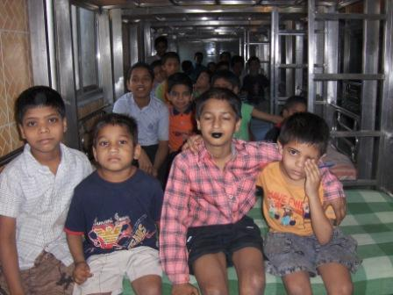
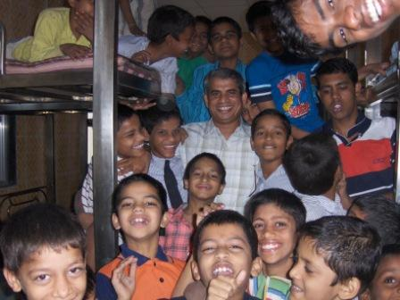
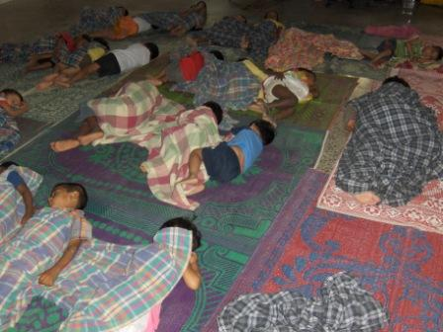
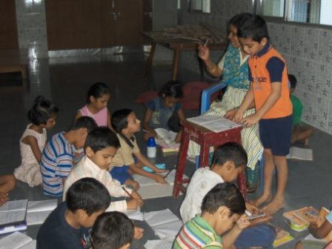

Geld drie koningen
Het is al weer even geleden dat er een aantal kinderen geld hebben opgehaald met “drie koningen zingen”. Dat geld is nu in India.
Het geld wat opgehaald en geschonken is hebben we door 2 gedeeld en aan twee projecten gegeven.

Van het project in Mumbai hebben we al een leuk berichtje terug gekregen. Ze bedanken alle kinderen die door de kou zijn gegaan om geld op te halen voor de straatkinderen daar.
“Vader” Cyril schrijft dat ze allemaal erg dankbaar zijn dat de kinderen er wat voor over hebben om voor andere kinderen geld op te halen. Groot compliment!

“Vader” Cyril is niet de echte vader van alle kinderen, maar een priester. Hij zorgt er voor dat het geld goed terecht komt. Niet alleen wij sturen namelijk geld, er zijn mensen die een “sponsorkind” hebben.
Dat wil zeggen dat er mensen zijn die een vast bedrag sturen voor een kindje zodat het schoolgeld betaald kan worden en eventueel kleding.

In India kennen ze geen euro’s. Daarom is het geld omgezet in Roepie’s. Voor de kinderen in Mumbai was er 7500 roepie opgehaald, €125,-!

We hebben foto’s van de kinderen daar. We weten dat er in de tussen tijd een stuk slaaplokaal bijgemaakt is met nieuwe stapelbedden. Zo hoeven er al minder kinderen op de grond te slapen.

Hebben we nieuws over dit onderwerp..laten we het jullie weten!

Kinderen op de nieuwe stapelbedden.
“Vader” Cyril en de “jongens van de straat”.
Matten op de grond..en daar slapen ze dan op.
Met les hebben de kinderen een toekomst
Drie Koningen
Ik ben Stijn, ik heb op 6 januari “drie koningen gezongen” met Geert, Luuk en Gijs.
Een paar weken later kwam iemand uit India die te maken heeft met de plaats waar het geld heen is wat wij hebben opgehaald.

Ik, Indra, vond het leuk om “drie koningen te zingen”. Ook leuk dat het geld voor de kinderen in India was!

Even voorstellen

Hallo, ik ben Harm van den Heuvel en ik ben 20 jaar. Toen ik vier jaar was ben ik bij de minioren gegaan, en sindsdien ben ik altijd bij de jeugd geweest. Toen ik op een gegeven moment bij de seniorengroep KZO zat werd aan onze groep gevragen of wij leiding wilden worden. Dit leek mij en ook enkele andere leden erg leuk. Toen ben ik leiding bij de Stuiters geworden en dat ben ik nu nog steeds. Ik studeer HBO Bos- en Natuurbeheer in Velp (Gelderland) en dus is het ook niet zo gek dat ik bij het groepsdraaien het liefste buiten bezig ben met onze groep. Naast groepdraaien bij Jong Nederland Diessen heb ik ook nog een andere stoere hobby, namelijk vuurspuwen, zoals je op de foto kunt zien. Samen met Kim van Korven en het landelijk bureau van Jong Nederland ben ik dit seizoen ook bezig om een spellenboek in elkaar te zetten, dat groepen kunnen gebruiken bij het groepdraaien. In dit boek komen allerlei buitenspellen te staan voor kinderen van allerlei leeftijden.

Uit de groep

Bij de Minioren was deze maand een baby op bezoek. Esther had haar zoontje Tom meegenomen. De minioren hebben beschuit met muisjes gesnoept en een mooie “waslijn-slinger” gemaakt voor bij de baby thuis.

De Di-harts hebben een tocht gelopen. Het was wel een pittige tocht, een helikoptertocht met kompas! De week erop hebben ze vlag verover gespeeld.

De Poema’s hebben natuurlijk weer flink gebouwd aan hun “pakken-vlot”. Gelukkig zijn ze daar niet altijd mee bezig, ze hebben ook een keer een bosspel gespeeld in het donker en een kampvuur gemaakt!

De Stuiters hebben een weekendje gehad, verslag staat in deze Bolster Bode!

De QSKS willen we via deze weg vragen om eens een stukje te maken over wat ze zoal doen bij JN..we zijn benieuwd! (bolsterbode@hotmail.com)

De Dupkes zijn snel tevreden, met een kop koffie/thee en een goed gesprek over onder andere tractors, hebben zij al een prima avond☺

De Kabouters stonden afgelopen keer “vermeld” in het landelijke blad van Jong Nederland..Daar vonden ze het een beetje vreemd denken we, dat een JN groep Kabouters heet..dat is meer een naam voor de scou…

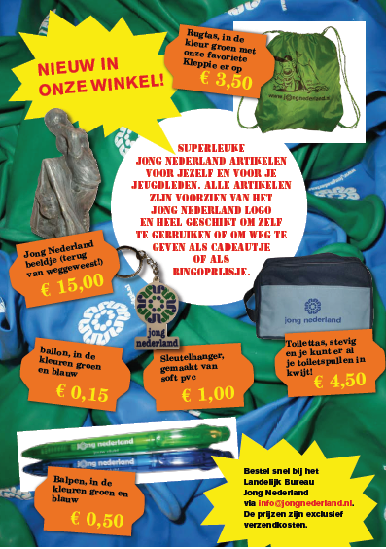
Een Advertentie van uit het landelijk, in de Bolster Bode!
Allemaal “hebbe dingetjes” voor echte Jong Nederlanders!
Bijlage

Beste kinderen,

De Knert geeft in het algemeen weinig tot geen last. Tot nu toe heeft de Knert alleen groentetuinen en (snel)wegen geruïneerd (kapot gemaakt) Hier onder een artikel er over.

In Nederland heeft men het hele gebeuren rond de Knert een beetje rustig gehouden en de media er nog niet over ingelicht.

Omdat de Bolster in een risico gebied zit zijn wij wel op de hoogte gesteld van de Knert.

Zoals bij de meeste bekend is. De Knert is niet gevaarlijk. Maar mocht je er 1 tegen komen. Ga dan liggen. De leiding zal de komende tijd een extra oogje in het zeil houden en met het teken BUKKEN jullie waarschuwen. Gebruik het teken NOOIT als grap!

Bij Bukken bedoelen we dat:
*je plat op de grond gaat liggen
*je goed luistert naar wat de leiding zegt.

Hoogstwaarschijnlijk schrikt de Knert al genoeg van het teken.

Nogmaals, de KNERT is niet gevaarlijk.

Nader bericht volgt indien nodig.

Knerten Gangen Ondermijnen Snelweg !!!

Dat de Knert weer is gesignaleerd in ons land en veel problemen voort breng in groentetuinen wisten we al, nu moeten we constateren dat de Knert ook zijn problemen meebrengt bij autosnelwegen. Het probleem bij de Knert is zijn gewei waarmee hij niet door de dassentunnels kan. Daarom graaft de Knert een gang langs de Dassentunnels. Omdat de Knert nogal wat ruimte nodig heeft in een tunnel heeft men kans dat de ondergrond verzakt of verscheurd, dit was ook het geval bij een afrit op de A53 den Bosch-Tilburg

Op deze foto ziet u een lengtescheur, na boringen heeft men moeten constateren dat het hier om een gegraven Knerten gang gaat.

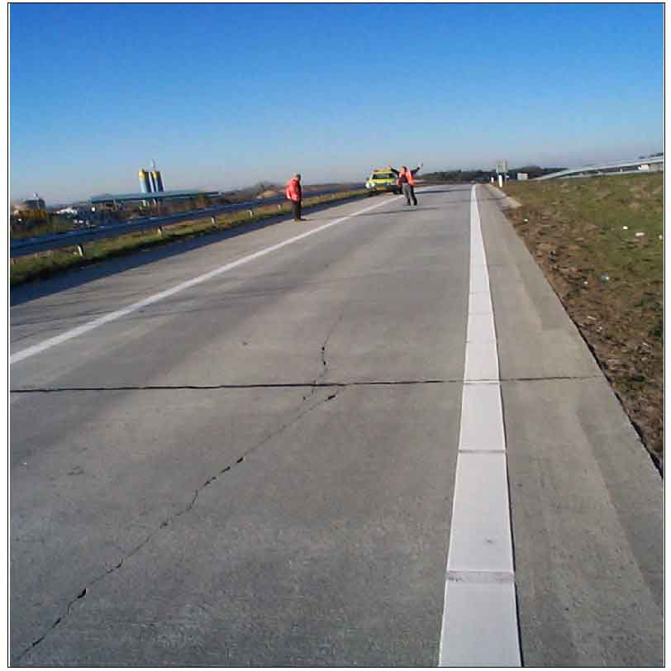

Ook maakt de Knert ontluchtingsgaten. Op deze foto ziet u hoe zo’n ontluchtingsgat is dichtgestort met koudasfalt. Dit om de Knert te ontmoedigen om verder te graven en dus voorkomen van nog meer schade.
